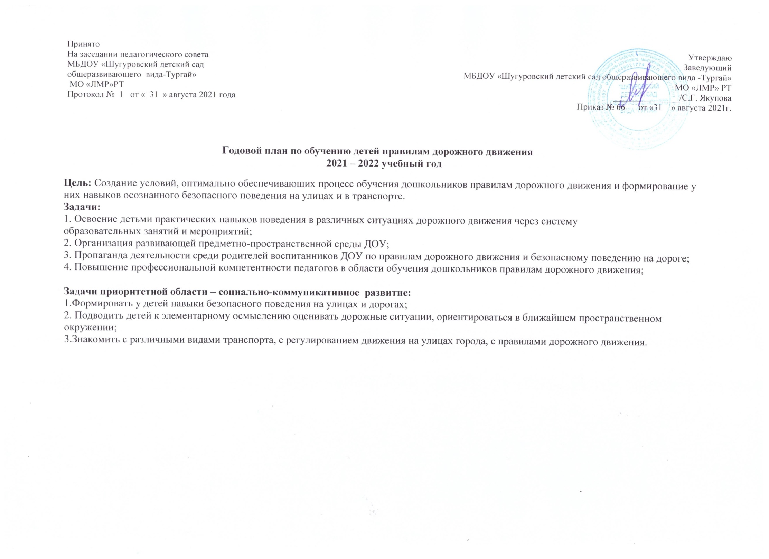
Годовой план по обучению детей правилам дорожного движения
2021 – 2022 учебный год

Цель: Создание условий, оптимально обеспечивающих процесс обучения дошкольников правилам дорожного движения и формирование у них навыков осознанного безопасного поведения на улицах и в транспорте.
Задачи:
1. Освоение детьми практических навыков поведения в различных ситуациях дорожного движения через систему
образовательных занятий и мероприятий;
2. Организация развивающей предметно-пространственной среды ДОУ;
3. Пропаганда деятельности среди родителей воспитанников ДОУ по правилам дорожного движения и безопасному поведению на дороге;
4. Повышение профессиональной компетентности педагогов в области обучения дошкольников правилам дорожного движения;

Задачи приоритетной области – социально-коммуникативное развитие:
1.Формировать у детей навыки безопасного поведения на улицах и дорогах;
2. Подводить детей к элементарному осмыслению оценивать дорожные ситуации, ориентироваться в ближайшем пространственном окружении;
3.Знакомить с различными видами транспорта, с регулированием движения на улицах города, с правилами дорожного движения.

Месяц | Методическая работа и взаимодействие с педагогами | Работа с детьми(Темы) | Работа с родителями | Ответственные
Сентябрь | 1.Определить содержание работы по ознакомлению детей с ПДД в каждой группе.  2. Оформление наглядной информации по правилам безопасного поведения детей на дорогах | - Какой бывает транспорт ( младшая гр.);  - «Знакомство с улицей села,города»; (средняя гр.);  - Наша улица (старшая гр.);  - «Знай и выполняй правила уличного движения »подгот.гр.)  Месячник безопасности в группах | 1. Оформление папок передвижек по безопасности дорожного движения.  2. Консультация :Значение обучения детей дошкольного возравстапо ПДД»(ст.гр.)  3.Консультация «Мы пешеходы» (мл.гр.) | Воспитатели. Ст.воспитатель
Октябрь | 1. Пополнение наглядного и демонстрационного материала, обновление предметно развивающей среды | 1.  - Знакомство с улицей(мл.гр.;  - Наш друг светофор(ср.гр.)  - Профессия - водитель»)(ст.гр.);  - «Безопасный перекресток» (подгот.гр.)  2.Просмотр мультфильма Азбука безопасности со Смешариками: «Светофор»  3.Досуг «Красный, желтый, зеленый»(мл.гр.) | Папка-передвижка для родителей «Дорожная азбука для детей!» (подгот.гр.)  Оформление стенда для родителей | Воспитатели  Воспитатели
Ноябрь | 1.Обновить стенды информационным сопровождением в группах. | 1  - Три сигнала(мл.гр.)  - Дорожные знаки(ср.гр.);  - «Правила пешехода»ст.гр.)  - «Транспорт нашего города,села» (подгот.гр.)  - ..Просмотр мультфильмов Азбука безопасности со Смешариками: «Пристегните ремни!». | 1.Консультация для родителей  «Как переходить улицу с детьми».  2. Акция «добрая дорога» | Воспитатели
Декабрь | 1.разработать общие рекомендации и памятки для родителей по обучению детей безопасному поведению на дороге. | 1.  - Грамотный пешеход(мл.гр.)  - Поведение в транспорте(ср.гр.)  - Транспорт»ст.гр.)  - «Заботливые знаки»подгот.гр.)  2.театральные игры | 1.Консультация «О значении обучения детей дошкольного возраста правилам дорожного движения – Правила дорожные – детям знать положено!»  2.Консультация «Осторожно,гололёд»(мл.гр.) | Воспитатели
Январь | «Мини-опрос» по обмену опытом работы педагогов по обучению детей ПДД. | - Как транспорт людям помогает (мл.гр.)  - Осторожно гололёд(ср.гр.)  - Пост ГИБДД (ГАИ) (ст.гр.)  - «Моя дорожная грамота»подгот.гр.)  2. Культура и техника речи:  Чтение литературы, рассматривание иллюстраций;заучивание стихотворений Е.Тимофеев «Улицу свою любить»;  С.Михалков «Велосипедист»  3. Встреча с работниками ГИБДД (Профилактика детского травматизма на дорогах города,населенных пунктах) | 1.Экспресс-опрос: «Умеет ли Ваш ребенок вести себя в общественном транспорте».  2.Папка-передвижка  «Будьте внимательны на дороге» | Воспитатели
Февраль | 1.Подбор и систематизация игр по теме: «Правила дорожного движения».  2.подготовка к конкурсу «Зеленый огонёк» | - Осторожно зимняя дорога(мл.гр.)  - Осторожно перекрёсток(ср.гр.)  - «Моя дорожная грамота» (ст.гр.)  - «Опасный перекресток»подгот.гр.)  2.. Выставка рисунков «Не попади в беду на улице»  3.викторина «что мы знаем о ПДД» (ст.гр.) | 1.Консультация: «Как научить ребенка безопасному поведению на улице». | Воспитатели
Март | 1.Оформление уголков безопасности дорожного движения для родителей. | - Помощники на до(мл.гр.)  - Три цвета светофора(ср.гр.)  - «Знаки сервиса»ст.гр.)  - Продолжение знакомства с дорожными знаками(подгот.гр.)  2. Познавательный проект «Соблюдая ПДД,не окажись в беде!»(старшая группа) | 1.Выставка групповых фото-альбомов  «Мой ребенок в автомобиле»  2.консультация«Безопасность детей на дорогах»;  Анкетирование родителей «Безопасность вашего ребенка» (ст.гр.) | Воспитатели
Апрель | 1. составление картотеки дидактических игр по ПДД и ОБЖ. | - «Путешествие по городу,селу»)мл.гр.)  - Пешеходы и водители(ср.гр.)  - «Опасный перекресток»ст.гр.)  - «Ребенок на улицах города» (на транспортной площадке) (подгот..гр.)  2..Просмотр мультфильмов Уроки тётушки Совы: «Разные дороги», «Перекрестки». | 1.Памятка «Дорога не терпит шалости-наказывает без жалости!»(подгот.гр.) | Воспитатели
Май | 1.Обобщение опыта по ПДД с педагогами.  2.Подведение итогов работы по организации обучения детей БДД в ДОУ. | - «Осторожно: дорога (на транспортной площадке) (мл.гр.)  - «Как я знаю правила дорожного движения» (ср.гр.)  - «Кто самый грамотный»ст.гр.)  - «Азбука дороги»подгот.гр.)  2. Флэшмоб по пропоганде ПДД  3. Проект«Безопасная дорога» (средняя гр.)  4. Опросник (для определения уровня знаний дошкольников по основам безопасности дорожного движения). | 1.Консультация для родителей : «Осторожно улица!»(мл.гр.)  2.Консультация на общем родительском собрании «Дорожная безопасность летом»(подгот.г.)  3. Выставка рисунков и фотографий «Мы соблюдаем ПДД». | Воспитатели

